Recuperação Paralela (1ª série)
Questão 1

Considerando a posição dos elementos na tabela periódica e as tendências apresentadas por suas propriedades periódicas, pode-se afirmar que

- um átomo de halogênio do período apresenta menor energia de ionização do que um átomo de calcogênio do mesmo período.
- um metal alcalinoterroso do período apresenta menor raio atômico do que um metal do período e do mesmo grupo.
- um átomo de gás nobre do período tem maior raio atômico do que um átomo de gás nobre do período.
- um átomo de ametal do grupo é mais eletronegativo do que um átomo de ametal do grupo 16 no mesmo período.
- um átomo de metal do grupo é mais eletropositivo do que um átomo de metal do grupo 1 no mesmo período.

Questão 2

São fornecidas, a seguir, as distribuições eletrônicas das camadas de valência dos átomos neutros X, Y e Z em seus estados fundamentais.
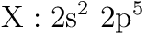
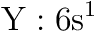
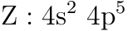

Com base nessas informações, é correto afirmar que

- o elemento Y é um metal alcalinoterroso.
- os elementos X e Z pertencem ao mesmo período, todavia X é mais eletronegativo do que Z.
- o elemento X apresenta maior afinidade eletrônica do que o elemento Y.
- o elemento Z apresenta maior raio atômico do que Y.
- X, Y e Z são elementos de transição.

Questão 3

Observa-se que, quando a luz atinge determinados metais, elétrons são emitidos. Esse fenômeno, conhecido como efeito fotoelétrico, ocorre mais facilmente com metal que necessita de menor energia para que seja retirado elétron da camada de valência por apresentar raio atômico maior. As portas automáticas funcionam baseadas em sistemas que utilizam metais que apresentam excelente efeito fotoelétrico.

Com base nas informações fornecidas no texto, indique o metal que apresenta o melhor efeito fotoelétrico.

- 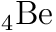
- 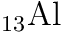
- 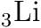
- 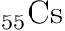
- 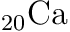

Questão 4

Na atual tabela periódica, os elementos 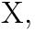 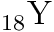 e são encontrados nessa sequência. Sobre X, Y e Z, é correto afirmar que:

- X e Y estão no mesmo grupo da tabela.
- Y e Z estão no mesmo período da tabela.
- Z é metal alcalino.
- X é calcogênio.
- X, Y e Z são isótopos.

Questão 5

Fazendo-se a associação entre as colunas a seguir, que correspondem ao grupos de elementos segundo a tabela periódica, a sequência numérica será:

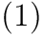 Gases nobres
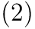 Metais alcalinos
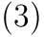 Metais alcalinoterrosos
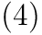 Calcogênios
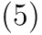 Halogênios

( ) Grupo
( ) Grupo
( ) Grupo
( ) Grupo
( ) Grupo

- 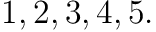
- 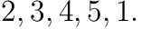
- 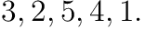
- 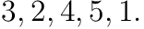
- 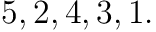

Questão 6

Dois átomos de elementos genéricos e apresentam as seguintes distribuições eletrônicas em camadas: Na ligação química entre e

Clasifique cada afirmação com V ou F.

I. O átomo perde 1 elétron e transforma-se em um íon (cátion) monovalente.
II. A fórmula correta do composto formado é 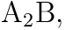 e a ligação que se processa é do tipo iônica.
III. O átomo cede 2 elétrons e transforma-se em um ânion bivalente.

Questão 7

Nos compostos 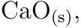 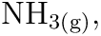 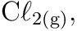 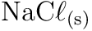 e 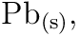 há, entre seus átomos, ligações químicas. Classifique cada uma delas.
Dados: 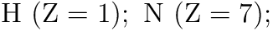

Questão 8

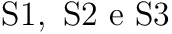 são três substâncias distintas. Inicialmente no estado sólido, foram aquecidas independentemente até a fusão completa, enquanto se determinavam suas condutividades elétricas. Os resultados das observações estão resumidos na tabela.
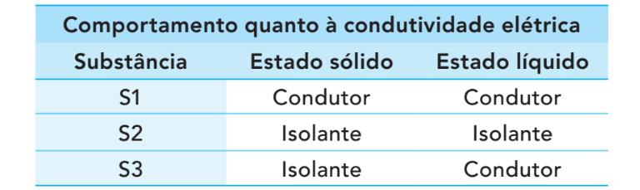

correspondem, respectivamente, a substâncias que podem ser classificadas como:

Questão 9

O átomo A é isótopo do átomo B. O átomo B é isóbaro de C, e este tem número de massa 40. O átomo B tem 21 nêutrons. Quando o átomo A se liga ao cloro, a fórmula do composto obtido é?
Dado: (Z = 17).

Questão 10

O átomo de fósforo que apresenta número atômico 15, para adquirir configuração eletrônica semelhante a gás nobre por meio de ligação iônica, deve ___________________, transformando-se em um ________________, cujo subnível mais energético apresentará um número de elétrons igual a ________________.

Os termos que preenchem corretamente as lacunas são?

